数字孪生胶东调水先行先试

明渠梯级闸泵群智能调控模型说明书

中国水利水电科学研究院
2024年6月

模型概况
面向胶东调水工程闸泵串联输水系统实时运行控制的工程需求，以王耨泵站至胶莱河倒虹闸段明渠输水系统为试点，围绕胶东调水工程明渠闸泵群系统安全、高效、经济运行目标，针对闸泵群联合调控难度大、强度高的问题，开展梯级闸泵群智能调控模型研究及应用，支撑胶东调水工程明渠段的智慧调度，制定科学、精细的闸泵群调控方案。选取渠道建设标准、工程管理规范、联动调控经验丰富的王耨泵站至胶莱河倒虹闸段明渠作为先行试点开展研究，从感知、预测、调控和评价四个方面分别构建明渠段渠道输水精准感知模型、水情动态预测模型、闸泵实时调控模型及运行状态综合评价模型。预期可提升闸泵群调水系统深度感知能力和水平，实现闸泵群智能调控，降低调度人员的劳动强度。包括渠道一维水力学模型、明渠短期调度模型、渠池偏离目标状态评价模型、闸泵实时调控模型。
1.渠道一维水力学模型升级
本次渠道一维水力学模型在原来的基础上耦合了闸门特性曲线系数反演模型与渠道糙率反演模型，以准确辨识渠道和闸门运行过程中的水力参数。升级后的模型可更精细化的描述沿线水情变化状况，包括沿线断面的水位、流量、流速以及渠道当前蓄量，可为调度人员制定决策方案提供科学、高效的辅助支撑。在实际应用过程中，模型应在调度年以月为周期进行模型更新，如模型参数等。
2.明渠短期调度模型
面向胶东调水工程闸泵串联输水系统实时运行控制的工程需求，围绕胶东调水工程明渠闸泵群系统安全、高效、经济运行目标，针对闸泵群联合调控难度大、强度高的问题，开展明渠短期调度模型研究及应用，支撑胶东调水工程明渠段的智慧调度，制定科学、精细的闸泵群调控方案。明渠输水系统梯级闸泵智能调控模型集成了明渠蓄量补偿、模型预测控制、PID控制等模拟和控制模型，针对不同的供水需求，结合感知数据，计算分析、下达执行明渠段闸泵群调控策略，为实现胶东调水明渠段闸泵群智能调控提供支撑。
3.闸泵实时调控模型升级
针对闸站控制死区、分水随机变化、来水过程波动等外界扰动导致控制对象偏离目标区间的问题，考虑相邻调控建筑物间的水力联系，需构建王耨泵站-胶莱河倒虹闸段主要闸站实时调控模型。该模型基于模型预测控制思想，以日尺度为预测周期，以水动力模型作模拟工具，使用多目标优化算法，对闸群调控过程进行优化求解。在模型中将未来的扰动信息及水位约束条件等代入预测模型，滚动更新闸群调控方案，保证全线运行水位、流量稳定，水位波动在允许范围之内，维持工程的安全平稳运行，提升渠道供水安全保障和智慧化管理水平。同时面向胶东调水明渠段闸站串联输水系统实时运行控制的工程需求，围绕安全、高效、经济运行目标，支撑明渠段闸站的智慧调控，制定科学、精细的闸站调控方案。
4.渠池偏离目标状态评价模型
渠池偏离目标状态评价模型以工程运行安全为主要出发点，对闸泵实时运行状态以及渠池状态进行评价。模型结合明渠输水系统梯级闸泵智能调控模型计算结果和实时监测数据，针对王耨泵站-胶莱河倒虹段主要控制建筑物所组成的渠池，从水量、经济、安全等方面，对比渠池实际与目标状态，建立评价指标体系。主要包括：分水需求保证指标、经济运行指标、水位执行偏差指标、流量偏差指标等。

- 渠道一维水力学模型
  - 功能设计
本次渠道一维水力学模型在原来的基础上耦合了闸门特性曲线系数反演模型与渠道糙率反演模型，以准确辨识渠道和闸门运行过程中的水力参数。升级后的模型可更精细化的描述沿线水情变化状况，包括沿线断面的水位、流量、流速以及渠道当前蓄量，可为调度人员制定决策方案提供科学、高效的辅助支撑。在实际应用过程中，模型应在调度年以月为周期进行模型更新，如模型参数等。
  - 模型原理
（1）基本控制方程
河渠一维水流运动的基本控制方程是圣维南方程组，该方程组由法国科学家B. Saint Venant 在1871年提出，包括连续方程和动量方程：
(2.2-1)
(2.2-2)
其中，B为过水断面表面宽度，m；Z为水位，m；t为时间，s；Q为流量，m³/s；x为沿主流向的渠道纵向距离，m；q为旁侧入流，m³/s；α为动量校正系数；A为过水面积，m²；g为重力加速度，m/s²；S_{f}为摩阻比降，可由下式表示：
(2.2-3)
式中，n_{c}为输水渠道曼宁糙率系数；R为水力半径，m。
（2）方程的离散与线性化
圣维南方程组属于一阶拟线性双曲型偏微分方程组，目前尚无法求得其解析解，只能依靠数值离散方法求得其近似解。有限差分法（FDM）是数值模拟中应用最广的一类方法，其采用有限节点上的值来代替整个求解区域的连续函数值。根据计算过程是否依赖待求时刻的未知量，有限差分法可分为显式格式和隐式格式两种。本模型采用收敛速度快、稳定性好的Preissmann四点带权隐式差分格式对圣维南方程组进行离散，离散网格形式如下图所示。
图 2.2-1 四点带权隐式差分格式示意图
在该格式下，因变量及其在空间、时间上的导函数的差分形式如下：
(2.2-4)
(2.2-5)
(2.2-6)
式中，𝜃为加权系数，；f表示函数值；下标i、分别表示第i和第个断面；上标n、分别表示第n和时刻；是时间离散步长，s；是空间离散步长，m。
在Preissmann格式中，当时，该格式无条件稳定。在本模型中，取为0.75。为控制数值弥散产生的相位误差，通过时间离散步长和空间离散步长的合理搭配，进一步改善格式的稳定性。在本模型中，根据设定的自动划分，取，为计算渠段下游控制断面的初始水深。在实际计算过程中，当设定的时间步长调整时，模型计算的空间步长也随之做出相应变化。
进行离散，忽略二阶微量后可简化为线性方程组，能够直接求解。在本模型中，待求解量未知量为各计算断面的水位和流量。第i和i+1个断面间的渠道控制方程可线性化成如下格式：
(2.2-7)
(2.2-8)
式中，、是第i个断面在第n+1时刻的流量和水位；系数、、、、、均可由水力参数和第n时刻的水力要素计算得到，公式如下：
(2.2-9)
(2.2-10)
(2.2-11)
(2.2-12)
(2.2-13)
(2.2-14)
式中，表示第i个断面和第i+1个断面表面宽度在第i时刻的平均值，m；为断面平均流速，m/s；其余变量含义同上。
（3）模型内部边界条件
在输水系统中，水力特性或几何形状发生明显变化的节点被称为内部边界。明渠调水工程的建筑物类型众多，涉及泵站、节制闸、倒虹吸、渐变段、分水口、渡槽、涵洞、桥梁等多种内部边界。针对内部边界，圣维南方程组不再适用，必须对其进行特殊处理。为了与渠道圣维南方程联立求解，通常根据建筑物过流特性，选择水位-流量关系、动量方程、能量方程、连续方程中的任意两个作为控制方程。本模型以工程调度需求为导向，重点研究了节制闸、泵站等调控边界的数值处理方法。
①节制闸
节制闸（Check gate）是明渠调水工程中广泛使用的建筑物之一，其通过调节闸门开启度来控制渠道的水位和流量。根据水流是否受到闸门控制以及下游水位是否影响过流能力，过闸水流可划分为多种情况。闸门底缘触及水面时是孔流；反之，当闸门不触及水面时为堰流。当下游水位对堰闸过流能力产生影响时为淹没出流；反之，称为自由出流。因此，堰闸水流可分为自由孔流、淹没孔流、自由堰流、淹没堰流四种情况。
流量公式是堰闸水流的基本公式，其反映了不同情况下节制闸的过流能力。本模型选择连续方程和流量公式作为节制闸内边界的控制方程。假设节制闸前后断面分别为i和i+1断面，忽略节制闸处的流量损失，则该位置的连续方程可写成：
(2.2-15)
式中，Q_{i}和Q_{i+1}分别表示节制闸闸前和闸后断面的流量，m³/s。该方程的线性化形式和系数与之前描述完全相同，即：；。
明渠调水工程中的节制闸属于低水头水工建筑物，其流量计算应采用宽顶堰的计算方法。下图为宽顶堰上的闸孔出流示意图，图中H为堰上水头，H₀为包含行近流速水头的堰上总水头（），e为闸孔开度，h_{c}为收缩断面水深，r_{g}为弧形闸门半径，h_{s}为闸后水深，Z_{b}为堰顶高程，Z_{i}为闸前控制断面水位，Z_{i+1}为闸后控制断面水位，各变量单位均为m。由于不同出流情况下流量公式不同，选择公式前应首先确定堰闸的出流状态。本模型采用的堰闸水流判别方法：当h_{s}/H₀>0.8时为淹没出流，h_{s}/H₀≤0.8时为自由出流；当e/H>0.65时为堰流，e/H≤0.65为孔流。
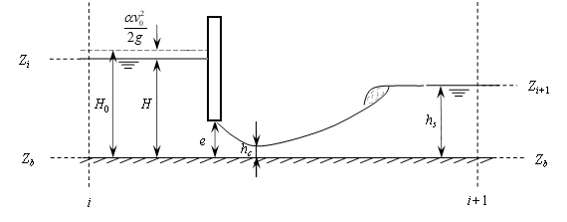
图2.2-2 闸孔出流示意图
在节制闸处于自由出流状态时，过闸流量不受下游水位影响，通过流量公式无法直接建立节制闸上、下游水位间的联系。因此，在自由出流情况下，本模型将节制闸上、下游自动划分为两条单一河渠处理。针对上游河渠，以节制闸流量公式作为下游边界条件（即水位~流量关系边界），计算得到节制闸闸前断面水位Z_{i}和流量Q_{i}。同时，根据连续方程式，将闸前断面流量Q_{i}传递给闸后断面流量Q_{i+1}，确定下游河渠的上游边界条件（即流量边界）。
自由孔流和自由堰流情况下的流量公式可分别由下面两个式子表示：
(2.2-16)
(2.2-17)
式中，M₁和M₂分别表示自由孔流和自由堰流情况下的综合流量系数，B_{g}为节制闸过水总宽度。
当节制闸处于淹没出流状态，通过流量公式即可建立节制闸上、下游水位和流量间的关系。在此情况下，包含节制闸的输水系统可以作为一个整体求解。在淹没孔流情况下，其流量公式可表示为：
(2.2-18)
式中，M₃为淹没孔流下的综合流量系数。采用泰勒展开法对其进行线性化处理，忽略二阶及以上项，可写成如下形式：
(2.2-19)
参照形式，上式可以改写如下：
(2.2-20)
此时，节制闸流量公式控制方程的线性化系数分别为：；；；。
在淹没堰流情况下，流量公式可表示为：
(2.2-21)
式中，M₄为淹没堰流下的综合流量系数。同样采用泰勒展开法对式上式进行线性化处理，忽略二阶及以上项，并参照形式，可写成：
在此情况下，控制方程的线性化系数分别为：；；；。
流量公式中的综合流量系数M₁、M₂、M³、M₄与堰闸形式、运行工况，以及建筑物特性紧密相关。由于比尺效应、设备老化、不确定性扰动等多类客观因素的影响，已有的经验公式在实际工程应用时往往无法满足精度要求。对于已经运行的调水工程，长序列监测数据为综合流量系数的确定提供了便利条件。基于长序列水位、流量、开度监测数据，可通过上文中提及的流量公式反算综合流量系数。随后，建立综合流量系数与可测或已知的主要参量间的函数关系，用于已运行调水工程的水动力过程计算。在模型应用时，节制闸以各孔水闸的平均开度过程作为输入量。不同工况下的综合流量系数表达式需提前确定并存储，以供使用。
②倒虹吸
倒虹吸（Inverted siphon）是一种典型的无调节能力的水工建筑物，常采用多孔并联的布置形式。在正常输水期，为避免出现管道水锤及其次生现象，倒虹吸进、出口均为淹没状态。在此情况下，倒虹吸在水动力模型中可按照水力损失处理，故选择连续方程和能量方程作为其控制方程。
假设倒虹吸进口断面和出口断面分别为i和i+1断面，和之前描述一致，连续方程可表示为：
(2.2-22)
式中，Q_{i}和Q_{i+1}分别表示倒虹吸进口断面和出口断面的流量，m³/s。
在多孔并联倒虹吸中，单孔倒虹吸的能量方程可表示为：
(2.2-23)
式中，Z_{i}和Z_{i+1}分别表示倒虹吸进、出口断面水位，m；n_{is}为倒虹吸曼宁糙率系数；L_{is}为倒虹吸长度，m；r_{is}为单孔倒虹吸的水力半径，m；为倒虹吸局部水力损失系数；q_{is}为单孔倒虹吸通过的流量，m³/s；a_{is}为单孔倒虹吸的过水面积，m²。
当并联倒虹吸中各孔尺寸、型式相同时，并联倒虹吸整体的水力半径、平均流速与各孔的水力半径、流速完全相同。此时，并联倒虹吸整体的能量方程可改写成：
(2.2-24)
式中，R_{is}为并联倒虹吸水力半径，m；A_{is}为并联倒虹吸的过水面积，m²。对该方程进行线性化处理，并整理成式（6.2-35）的形式，即：
(2.2-25)
故倒虹吸控制方程的线性化系数分别为：；；；；；。
（4）模型外部边界条件
假设明渠调水工程共包含N_{s}个断面，则整个系统共包含2N_{s}个未知量（N_{s}水位和N_{s}个流量），水动力模型求解也需要2N_{s}个相互独立的方程。N_{s}个断面共产生N_{s}-1个建筑物，存在2N_{s}-2个控制方程，还需补充的上、下游两个外部边界条件才能形成封闭的方程组。
水动力模型的外边界有三种类型，包括：水位边界、流量边界、水位~流量关系边界。其中，水位~流量关系不能用于上游外边界，否则会导致计算不稳定。因此，外边界条件共包括5种情况。假设上游入口边界为第1个断面，下游出口边界为第N_{s}个断面，则有：
①上游入口水位边界
(2.2-26)
式中，为上游边界n+1时刻的水位。
②上游入口流量边界
(2.2-27)
式中，为上游边界n+1时刻的流量。
③下游出口水位边界
(2.2-28)
式中，为下游边界n+1时刻的水位。
④下游出口流量边界
(2.2-29)
式中，为下游边界n+1时刻的流量。
⑤下游出口水位-流量关系边界
(2.2-30)
式中，表示下游边界n+1时刻的水位~流量关系。
边界条件的选择与模型应用场景密切相关。对于历史过程的模拟，边界处的水位、流量均已通过监测手段获取，模型的边界组合可以是：（1）上游流量、下游水位；（2）上游水位、下游流量；（3）上游水位、下游水位；（4）当下游边界为节制闸等建筑物时，过流特性已知，也可选择水位-流量关系边界。当上、下均为流量边界时，流场会受初始条件影响导致解不唯一。
对于未来过程的模拟，边界处尚无实际监测数据，模型边界组合需根据调度计划和控制条件设定。边界组合的选择过程将在下文实例应用中进行具体说明。
（5）模型求解
根据各类建筑物的线性化控制方程以及边界条件，明渠调水工程的一维水动力模型可写成矩阵形式：
(2.2-31)
即（以上游流量、下游水位边界为例）：
(2.2-32)
在上式中，A和Y_{hd}中的元素均为已知值，X_{hd}中的元素为待求解量，即各控制断面的水位和流量。利用建筑物参数、n时刻的水情要素、n+1时刻的边界条件，可计算得到A和Y_{hd}中的各元素值，随后采用追赶法可求解得到n+1时刻各断面的水位和流量，即系统水情状态。
（6）恒定非均匀流初始场
在模型求解时，还需确定各计算断面水位、流量的初始值，作为一维水动力模型非恒定流计算的初始条件。调水工程进入稳态后，各渠池水流均可视为恒定非均匀流。因此，本模型采用恒定非均匀流水面线作为计算的初始场。为避免初始计算误差在空间上的积累，各渠池分别计算初始水面线。
模型采用文献中提到的方法计算恒定非均匀流水面线。在恒定流情景下，水力要素不随时间变化，将St.Venant方程中各水力要素对时间的偏导项取为0，可表示为：
(2.2-33)
(2.2-34)
式中，各变量含义同上式。同样采用上述（2）的离散格式和方法进行求解，以使恒定流与非恒定流的衔接具有“相容性”。上述用于水面线计算的恒定非均匀流模型也可以独立运行和使用。
渠道一维水力学模型通过边界水位/流量序列、内部建筑物初始条件及相关参数、计算条件的设定，然后基于上一节模型求解方法，对计算区域内各断面进行恒定流计算和非恒定流计算。
  - 输入输出
表 2.3-1渠道一维水力学模型输入说明
数据项类型 | 具体输入 | 单位 | 备注
边界条件 | 开始时间 | 秒 | 实时
 | 结束时间 | 秒
 | 王耨泵站流量变化过程 | m³/s | 时间序列
 | 胶莱河倒虹吸闸前水位 | m | 时间序列
初始状态 | 夹沟河倒虹闸闸前水位 | m | 实时
 | 潍河西堤穿涵闸闸前水位 | m | 实时
 | 潍河中堤穿涵闸闸前水位 | m | 实时
 | 东黄埠节制闸闸前水位 | m | 实时
 | 入吴沟河节制闸闸前水位 | m | 实时
 | 北胶新河倒虹闸闸前水位 | m | 实时
工程状态 | 糙率
分水情况 | 昌邑地表水厂分水流量变化过程 | m³/s | 时间序列
 | 引黄济峡分水流量变化过程 | m³/s | 时间序列
 | 宋庄分水闸分水流量变化过程 | m³/s | 时间序列
闸门调控过程 | 夹沟河倒虹闸开度变化过程 | m | 时间序列
 | 潍河西堤穿涵闸闸开度变化过程 | m | 时间序列
 | 潍河中堤穿涵闸开度变化过程 | m | 时间序列
 | 东黄埠节制闸开度变化过程 | m | 时间序列
 | 入吴沟河节制闸开度变化过程 | m | 时间序列
 | 北胶新河倒虹闸开度变化过程 | m | 时间序列

表 2.3-2渠道一维水力学模型输出说明
数据项类型 | 具体输出 | 单位 | 备注
各点各时刻计算结果 | 时刻 | 秒
 | 位置/桩号 | m
 | 水位 | m | 时间、桩号序列
 | 流量 | m³/s | 时间、桩号序列
 | 蓄量 | m | 时间、桩号序列

- 明渠短期调度模型

功能设计
数字孪生胶东调水先行先试项目选取王耨泵站至胶莱河倒虹闸段作为明渠段试点。该段连接黄水东调、战略水源地工程等省级水网工程，涉及水源切换、精准流量分水、应急行洪泄水等多复杂输水工况，是保障同时向烟台、威海，青岛方向供水的关键所在。
面向胶东调水工程闸泵串联输水系统实时运行控制的工程需求，围绕胶东调水工程明渠闸泵群系统安全、高效、经济运行目标，针对闸泵群联合调控难度大、强度高的问题，开展明渠短期调度模型研究及应用，支撑胶东调水工程明渠段的智慧调度，制定科学、精细的闸泵群调控方案。
明渠输水系统梯级闸泵智能调控模型集成了明渠蓄量补偿、模型预测控制、PID控制等模拟和控制模型，针对不同的供水需求，结合感知数据，计算分析、下达执行明渠段闸泵群调控策略，为实现胶东调水明渠段闸泵群智能调控提供支撑。
  - 模型原理
围绕胶东调水工程明渠段闸泵群系统安全、高效、经济运行的总体目标，为支撑不同调度目标下科学、合理的闸泵群调控方案的编制，构建明渠短期调度模型。
明渠短期调度模型基于以水力学恒定流模型计算得到的不同工况下渠池流量-水位-蓄量-水头差曲线，构建考虑水力响应特性的水量平衡模型作为模拟模型，实现替代水动力快速模拟的目的；同时针对不同调度目标，结合实时水情、工情以及计划分水数据，计算闸泵群渠池最优目标状态，可得到调度期末各节点最优过流流量、渠池最优蓄量、泵站最优流量分配方案以及闸门最优开度；以得到的渠池最优蓄量为目标，考虑节制闸、泵站水位及水位变幅约束条件，基于考虑水力响应特性的水量平衡模型构建渠池蓄量短期优化调度模型，得到渠池逐小时蓄量调控过程，为泵站、节制闸实时控制提供边界条件与目标参考。以此构建明渠短期调度模型，并编制明渠短期调度方案，建立滚动更新方法实现多尺度调度模型的指导与反馈机制，并细化实际调度运行方式。
（1）模型原理
①考虑水力响应特性的水量平衡模型
利用水力学恒定流模型计算可得到不同工况下的渠池上游流量-下游水位-渠池蓄量-上下游水头差曲线，曲线可较为准确地刻画渠池稳态时水位状态，曲线如下图所示。为支撑全工况水力响应特性计算，以节制闸为间隔，将明渠输水系统划分为各个渠池。上游流量以王耨泵站设计流量为上限，平均划分为若干流量工况，下游水位以节制闸前水位范围划分为若干个水位工况，每个渠池以上游流量、下游水位排列组合形成的工况组合来描绘水力响应特性。
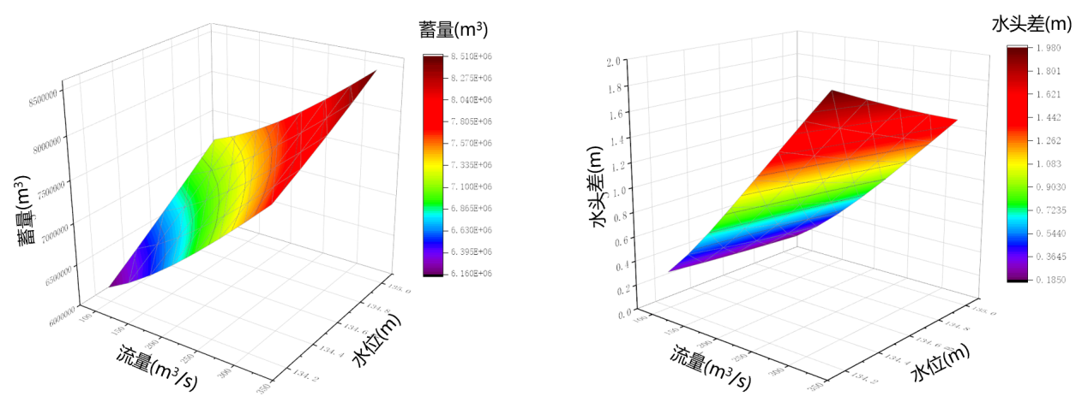
图 3.2-1 渠池流量-水位-蓄量-水头差曲线
渠池在水文模拟中既是供水水源，又有输水作用，在水量转化和平衡中有重要作用，在水力特性曲线的支撑下，可作为等效水库来调度优化计算，如下图所示。
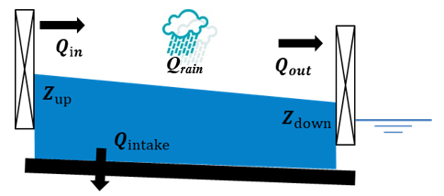
图 3.2-2 渠池等效水库示意图

基于水力特性曲线构建渠池水量平衡模型，即可实现替代水动力快速模拟、日尺度逐小时滚动优化的目的，渠池水量平衡模型为：
式中：为渠池在t时刻的蓄量，m³；为渠池t时段上游节制闸平均过流流量，m³/s；为渠池t时段下游节制闸平均过流流量，m³/s；为渠池t时段降雨入渠平均流量，m³/s；为渠池t时段平均分退水流量，m³/s；为t时段时间长度，s；为渠池t时刻下游节制闸前水位，m；为渠池t+1时刻达到稳态时上游节制闸过流流量，m³/s；为渠池水位-流量-蓄量曲线；为渠池t时刻上游节制闸闸后水位，m；为渠池水头差-流量-蓄量曲线。
②明渠短期优化调度模型
以节制闸、泵站逐日流量过程为决策变量构建优化模型，以约束违反值最小、缺水量最小、退水量最小以及渠池末蓄量距离目标状态最小为目标，结合水位日变幅约束及流量变幅约束构建短期优化调度模型，并利用差分进化算法与逐步优化算法进行求解，得到日尺度逐小时闸门过流流量过程、渠池蓄量调度过程，形成渠池蓄量短期模拟-优化框架，并为闸泵群的实时控制提供边界条件支撑。
a.目标函数
渠池蓄量短期优化调度模型的目标是在计划分水及工程初始状态下，根据供水任务合理地协调渠池间的蓄量，提高泵站运行效率、保证分水口供水量、避免渠池水位超警、减少退水量。因此，渠池蓄量短期优化调度模型的目标函数为约束违反值最小、全线渠池退水量最少、全线分水口供水缺额最小、全线渠池蓄量距离目标蓄量最小。
优化目标1：约束违反值最小
式中：为第i个枢纽工程在t时刻的水位值（可代指节制闸闸前水位、泵站站前水位、泵站站后水位）；为第i个枢纽工程的水位控制区间（代指变量同上）；为第i个枢纽工程在t时刻的水位变幅（可代指节制闸闸前水位、泵站站前水位、泵站站后水位）；为第i个枢纽工程的水位变幅控制区间。
优化目标2：退水量最少
式中：为退水口i在t时段的平均退水流量；为t时段时间长度。N为退水闸总数；T为时段总数；
优化目标3：分水口供水缺额最小
式中：表示第i个分水口在t时段时的需水量，表示在t时段对第i个分水口的供水量。N为分水口总数；T为时段总数；
优化目标4：全线渠池蓄量距离目标蓄量最小
式中：表示第i个渠池在T时刻（即调度末时刻）的蓄量，表示第i个渠池的目标蓄量，由2）中闸泵群渠池最优目标状态计算模型计算给出。N为渠池总数；T为时段总数；
b.约束条件
受制于胶东调水工程沿线各个节制闸、泵站、分水口、退水口的工程设计参数、安全运行约束，需考虑以下约束条件：
式中，分别为第i台机组对应允许通过的最小、最大流量；分别为第j级泵站最小、最大扬程；、分别为第j级泵站进水池最小、最大水位；、分别为第j级泵站出水池最小、最大水位。分别为第j个节制闸最小、最大开度；为分退水口i在t时段平均流量，为分退水口i的设计分退水能力；为节制闸i在t时刻的闸前水位，为节制闸i的最大最小闸前水位；为节制闸i在t时刻的闸前水位变幅，为节制闸i的最大最小闸前水位变幅。
  - 输入输出
表 3.3-1 明渠短期调度模型升级输入说明
数据项类型 | 数据对象 | 输入数据项 | 时间尺度
调度计划数据 | 水源数据 | 王耨泵站等来水计划 | 日/小时
 | 分水数据 | 各分水口计划分水量 | 日/小时
 | 河道资料 | 包括河道长度、代表断面等数据 | -
 | 闸门资料 | 包括闸门底高程、闸宽、孔数、起闭方式等 | -
工程调度运行数据 | 泵站工程 | 前后池水位、总流量、扬程等数据 | 实时/历史
 | 节制闸 | 节制闸各个闸门的开度变化过程等 | 实时/历史
 | 沿线口门 | 有观测口门的分水量、水位、流量等数据 | 实时/历史
 | 工程运行状态数据 | 等状态监测数据 | 实时/历史
表 3.3-2 明渠短期调度模型升级输出说明
数据项类型 | 数据对象 | 输出数据项 | 时间尺度
工程调度运行数据 | 分水数据 | 各分水口计划分水量、分水时间 | 日/小时
 | 泵站工程 | 泵站过流流量、前后池水位 | 日/小时
 | 节制闸 | 节制闸过流流量、前后水位 | 日/小时
 | 渠段 | 渠段蓄量 | 日/小时
 | 沿线口门 | 分水口取水流量 | 日/小时

- 闸泵实时调控模型
  - 功能设计
针对闸站控制死区、分水随机变化、来水过程波动等外界扰动导致控制对象偏离目标区间的问题，考虑相邻调控建筑物间的水力联系，需构建王耨泵站-胶莱河倒虹闸段主要闸站实时调控模型。该模型基于模型预测控制思想，以日尺度为预测周期，以水动力模型作模拟工具，使用多目标优化算法，对闸群调控过程进行优化求解。在模型中将未来的扰动信息及水位约束条件等代入预测模型，滚动更新闸群调控方案，保证全线运行水位、流量稳定，水位波动在允许范围之内，维持工程的安全平稳运行，提升渠道供水安全保障和智慧化管理水平。同时面向胶东调水明渠段闸站串联输水系统实时运行控制的工程需求，围绕安全、高效、经济运行目标，支撑明渠段闸站的智慧调控，制定科学、精细的闸站调控方案。

模型原理
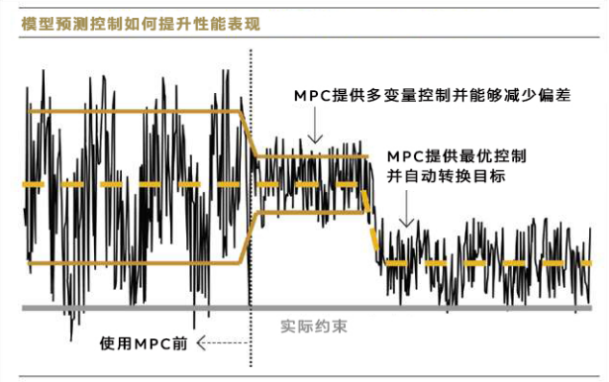
图4.2-1 模型预测控制方法特征
模型预测控制是目前工业过程控制中应用最为广泛的现代控制算法之一。模型预测控制算法特征是基于被控系统的线性控制方程对系统的未来输出进行预测。闸站实时调控模型由预测和滚动优化两个部分组成，预测主要关注于输水渠道未来水情态势，与渠道输水过程预测模型基本一致；滚动优化是前馈控制模型的核心，其主要通过预测方法与最优化方法的结合，滚动优化出最优调控策略。闸站实时调控模型构建由以下四个基本部分组成：
（1）预测模型：模型预测控制基于预测模型来预测未来某一时刻系统的状态和输出。系统的输入包括当前的水情状态、当前和预测时段内的扰动以及当前和预测时段内的控制动作，系统输出为未来的状态。在渠道控制中，预测模型一般情况下调用一维水动力学模型进行计算。
（2）目标函数优化求解：模型预测控制的控制目标通常由几个子目标结合加权惩罚系数构成，通过求解未来控制动作使目标函数取得最优值。在渠道控制系统中，子目标通常有控制变量值最小、水位偏差值最小和水位偏差变化率最小等。
（3）约束条件：约束条件的存在会影响到模型预测控制的计算结果。对于单工程闸站调控模型，主要考虑输水建筑物的物理约束（如闸门开度范围、速率等）和渠道水位变幅约束等。
（4）滚动优化策略：模型预测控制通过目标函数求解得到一个控制变量序列，但仅有控制序列中下一控制时刻的控制决策被实际执行。在到达下一个时刻前，则用实际测量的系统结果来进行系统状态量更新和对扰动进行更新，采用更新的结果来进行下一个时刻的最优控制变量计算。
具体方法主要包括将工程沿线建筑物上下游监测的水情信息作为水动力模型的边界条件，基于建立的一维水动力模型作为预测模型，实现对研究对象未来时刻水情状态的预测。利用现地监测设备对水情信息实时监测，由监测器将实时数据传递到模型中，基于模型预测控制的方法实现调控方案滚动优化更新。
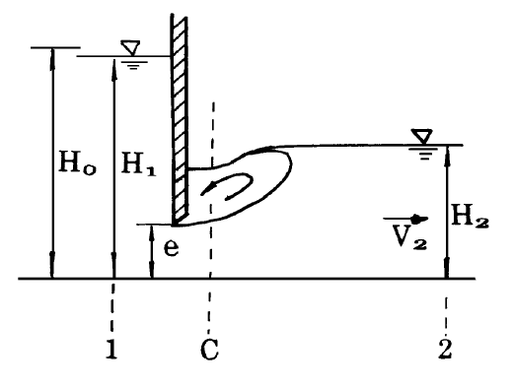
图4.2-2 闸孔淹没出流示意图
预测模型使用圣维南方程组构建的一维水动力模型，包括连续方程和动量方程：
（4.2-1）
（4.2-2）
其中，B为过水断面表面宽度，m；Z为水位，m；t 为时间，s；Q为流量，m³/s；x为沿主流向的渠道纵向距离，m；q为旁侧入流，m³/s；α为动量校正系数；A为过水面积，m²；g为重力加速度，m/s²；S_{f}为摩阻比降，可由下式表示：
（4.2-3）
式中：n_{c}为输水渠道曼宁糙率系数；R为水力半径，m。
在闸门处，当处于自由出流状态时，以闸门流量公式作为上游渠道边界条件，以过闸流量作为下游渠道的边界条件。
（4.2-4）
式中：Q_{i}为闸前断面的流量，m³/s；M₁为自由孔流情况下的综合流量系数；e为闸门开度，m；B_{g}为闸门过水宽度,m；H为闸前水深，m。
当处于淹没出流状态时，直接以流量公式建立闸门上、下游水位和流量间的关系。
（4.2-5）
式中：Q为过闸流量，m³/s；M₂为淹没孔流情况下的综合流量系数；Z_{i}为闸前水位，m；Z_{i+1}为闸后水位，m。
模型预测控制方法及结构：
在T_{n}时刻，预测控制模型首先基于监测数据和多种调控方案，使用水动力模型对未来一段时间内的水情变化进行预测，再依据预测结果优化此段时间内的调控方案，并由优化计算得到最终方案，如图4.2-3所示。
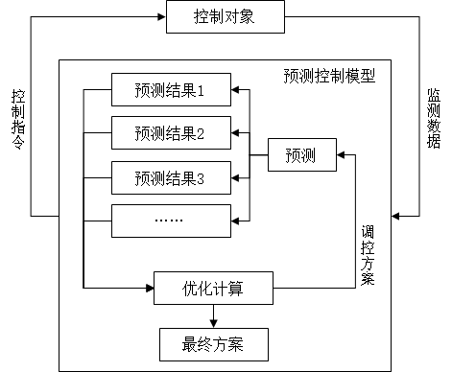
图4.2-3 模型预测控制结构图
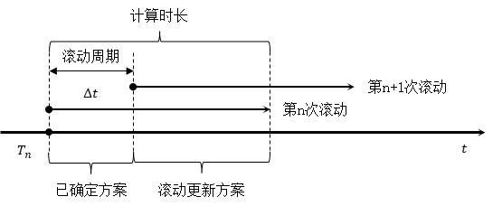
图4.2-4 滚动计算示意图
将上述过程如图4.2-4所示进行滚动，时间段内的方案为已确定方案，将会被实际执行，其余方案则会在T_{n+1}时刻的预测控制中继续被更新.如此循环，调控过程中出现的误差能够反映于最新的监测数据，通过不断更新计算中所使用的监测数据，进而更新不同调控方案下的短期预测结果，计算得到的调控方案能够避免误差的积累，使得预测控制模型长期有效。
本文使用多目标粒子群算法(MOPSO)进行优化方案的计算，具体逻辑结构如图4.2-5所示。首先将随机生成的调控方案通过水动力模型进行计算，得到相应目标函数值，再由多目标粒子群算法依据原方案和对应的目标函数值对原方案进行优化，得到新的调控方案.然后将新的调控方案使用水动力模型计算得到新的目标函数值，不断循环此过程，并在满足结束条件时跳出。
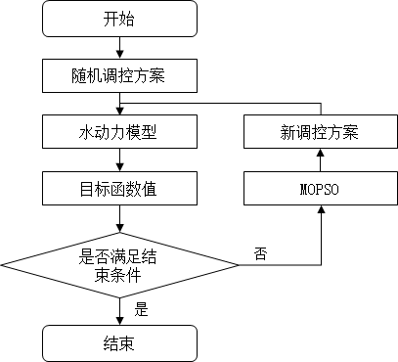
图4.2-5 优化计算逻辑图
  - 输入输出
表 4.3-1闸泵实时调控模型输入接口说明
数据项类型 | 输入数据项 | 时间尺度 | 序列长度
工程数据 | 闸门尺寸、桩号 | - | -
工程数据 | 相邻建筑物渠道断面信息 | - | -
工程数据 | 节制闸工程参数信息 | - | -
工程数据 | 分水口工程参数信息 | - | -
工程数据 | 渠道糙率 | - | -
工程数据 | 闸门过流系数 | - | -
监测数据 | 上游流量历史序列 | 30min | 12h
监测数据 | 下游水位历史序列 | 30min | 12h
监测数据 | 闸门开度历史序列 | 30min | 12h
监测数据 | 分水口流量历史序列 | 30min | 12h
目标数据 | 目标水位上下限 | - | -
目标数据 | 目标流量上下限 | - | -
目标数据 | 目标蓄量上下限 | - | -
计划数据 | 上游流量计划 | 30min | 24h
计划数据 | 下游水位计划 | 30min | 24h
计划数据 | 分水流量计划 | 30min | 24h

表 4.3-2闸泵实时调控模型输出接口说明
数据项类型 | 输出数据项 | 时间尺度 | 序列长度
未调控的水情过程 | 闸前水位 | 30min | 历史12h+预测24h
 | 闸后水位 | 30min | 历史12h+预测24h
 | 过闸流量 | 30min | 历史12h+预测24h
 | 渠池蓄量 | 30min | 历史12h+预测24h
闸门调控水情过程 | 闸前水位 | 30min | 历史12h+预测24h
 | 闸后水位 | 30min | 历史12h+预测24h
 | 过闸流量 | 30min | 历史12h+预测24h
 | 渠池蓄量 | 30min | 历史12h+预测24h
下一时刻闸门开度 | 目标开度 | - | -

渠池偏离目标状态评价模型

功能设计
渠池偏离目标状态评价模型以工程运行安全为主要出发点，对闸泵实时运行状态以及渠池状态进行评价。模型结合明渠输水系统梯级闸泵智能调控模型计算结果和实时监测数据，针对王耨泵站-胶莱河倒虹段主要控制建筑物所组成的渠池，从水量、经济、安全等方面，对比渠池实际与目标状态，建立评价指标体系。主要包括：分水需求保证指标、经济运行指标、水位执行偏差指标、流量偏差指标等。

模型原理
主要包括模型方法和模型构建过程两部分。模型方法又包括评价指标的量化方法和各个指标权重的确定方法，具体计算方法如下：
（1）评价指标量化方法
①分水需求保证指标
通过对比各分水口门计划分水量和实际分水量，评价总体分水口门的分水量达标情况，评价对象主要是各个分水口门。
②经济运行指标
通过计算主机的实际功率与主机额定功率之比得到泵站的运行效率，该值越大表示工程的实际运行的效率越高，评价对象主要是王耨泵站。
③水位执行偏差指标
通过对比各闸门闸前水位目标和实际闸前水位，评价明渠段闸群水位执行偏差，评价对象主要是针对明渠段各梯级闸群。
④流量偏差指标
通过对比宋庄分水闸两方向（青岛方向和烟台、潍坊方向）实际分水流量记录和目标分水流量，评价宋庄分水闸流量偏差，评价对象主要是针对宋庄分水闸。
（2）指标权重的确定方法
指标权重是对每个指标在整个指标体系中的相对重要性的数量表示，权重确定合理与否对综合评价结果和评价质量将产生决定性的影响，采用层次分析法来确定评价指标的权重，基本步骤如下:
①建立层次结构
按照问题分析的结果，将系统的元素划分为以下三个层次。
a 最高层：目标层。在这一层中是系统所要达到的总目标。
b 中间层：准则层。在这一层中是实现总目标所要釆取的各项准则。
c 最低层：方案层。在这一层中是系统所要选用的各种可行方案。
②构造判断矩阵
分析下一层次元素对上一元素的相对重要性，并以判断矩阵的形式来表示。如假定C层元素中c与下一层中P₁，P₂，…，P_{n}有联系，则一般可构造如下形式的判断矩阵：
表 5.2-1 判断矩阵
C_{n} | P₁ | P₂ | … | P_{n}
P₁ | P₁₁ | P₁₂ | … | P_{1n}
P₂ | P₂₁ | P₂₂ | … | P_{2n}
… | … | … | … | …
P_{n} | P_{n1} | P_{n2} | … | P_{nn}
矩阵中的元素P_{ij}表示P_{i}与P_{j}比较的相对重要性的估值，它通过引入合适的标度并进行P_{i}与P_{j}之间的两两比较而得出。AHP法采用1-9标度法，对不同情况的比较给出数量标度：
1——同样重要。表示两个元素对某一属性具有同样重要性。
3——稍微重要。表示两个元素相比较，一个元素比另一个元素稍微重要。
5——明显重要。表示两个元素相比较，一个元素比另一个元素明显重要。
7——非常重要。表示两个元素相比较，一个元素比另一个元素非常重要。
9——极端重要。表示两个元素相比较，一个元素比另一个元素极端重要。
2，4，6，8——表示需要在上述两个标准之间折衷时的定量标度。
上述各数的倒数——表示反比较。
所谓层次的单排序是指，由判断矩阵推算出本层次中各个元素对上一层次中某个元素的相对重要性次序。通常可采用方根法加以计算。其计算步骤为：
a 计算判断矩阵中各行元素之乘积：
（5.2-1）
b 计算M_{i}的n次方根：
（5.2-2）
c 对Wi进行正则化处理：
（5.2-3）
③一致性检验
目的在于评价层次的单排序和总排序质量的好坏。它主要通过计算一致性指标C.I.和随机一致性比值C.R.来完成。C.I.的计算公式为：C.I.=(判断矩阵的最大特征-该层次的元素数)/(该层次的元素数-1)。当C.I.<0.1，认为判断矩阵基本一致，否则认为不一致。
C.R.的计算公式为：C.R.=C.I./R.L.。R.L.是一个系数，叫做随机指标。不同阶次（n）的判断矩阵应取不同的R.I.值。如当n=3时，R.I.应取0.58；而当n=7时，R.I.则应取1.32，等等。当C.R.<0.1时，则认为判断矩阵具有可以接受的满意的一致性，否则就需要调整和修正判断矩阵，使其满足C.R.<0.1，从而具有满意的一致性。
当n<3时，无论是C.I.，还是C.R.，总可以认为基本一致，因而并不需要作检验。
（3）模型构建
渠池偏离目标状态评价模型等级计算公式为：

$G\left(SC\right)=A_{1n}∙R_{nm}$ （5.2-4）
式中，$G\left(SC\right)$为实时渠池偏离目标状态评价模型综合等级；$A_{1n}$为因素权向量，由蓄量偏差指标、分水需求保证指标、经济运行指标、水位执行偏差指标、流量偏差指标等单因素评价指标组成；$R_{nm}$为单因素评价矩阵，代表不同因素的重要程度。
为了构建渠池偏离目标状态评价模型，需综合考虑各个指标的影响，将各个指标量化，胶东调水工程的各渠池指标量化过程均可依据各个建筑物工程参数信息参照本例进行评价指标量化。待全部评价指标量化结束，利用模型方法中计算公式求得渠池偏离目标状态评价得分情况。

输入输出
表 5.3-1 渠池偏离目标状态评价模型输入说明
数据项类型 | 数据对象 | 输入数据项 | 时间尺度
调度方案数据 | 水源数据 | 水源引水流量 | 日/小时
 | 分水数据 | 各分水口计划分水量、分水时间 | 日/小时
工程调度运行数据 | 泵站工程 | 泵站过流量、功率、扬程、水位 | 日/小时
 | 节制闸 | 节制闸过流量、水位 | 日/小时
 | 沿线口门 | 有观测口门的流量 | 日/小时
表 5.3-2 渠池偏离目标状态评价模型输出说明
数据项类型 | 数据对象 | 输出数据项 | 时间尺度
调度评价输出结果 | 分水需求保证指标 | 本指标的得分和权重 | 日/小时
 | 经济运行指标 | 本指标的得分和权重 | 日/小时
 | 水位执行偏差指标 | 本指标的得分和权重 | 日/小时
 | 流量偏差指标 | 本指标的得分和权重 | 日/小时

